
ОЗ «Бродівська ЗОШ I-III ст. №4»

Виготовлення новорічної іграшки в техніці «артишок».

Вчитель: Скакальська Соломія Сергіївна
Виготовлення новорічної іграшки на ялинку

Мета:
освітня: ознайомлення учнів з історією виникнення свята Нового року та його традиціями; узагальнення знань школярів набутих у процесі творчої діяльності з виготовлення новорічних прикрас; формування практичних умінь та навичок з декорування новорічної іграшки із стрічки.
виховна: формувати позитивне ставлення до свята Нового року та сімейних традицій; сприяти накопиченню екологічних знань, виховувати любов до природи, прагнення берегти та примножувати її; виховувати відповідальність, працелюбність, акуратність, основи культури праці та роботи у команді;
розвиваюча: сприяти розвитку в учнів екологічної культури та економічної свідомості, розвивати уяву, мислення, окомір, точність, пропорційність у процесі виготовлення новорічної іграшки технікою артишок; вміння порівнювати техніки декорування виробів та аналізувати їх.
профорієнтаційна: ознайомлення учнів із професією дизайнера, технолога, декоратора.

Обладнання та пристрої: робочий стіл, клеєвий пістолет та булавки.
Матеріали: стрічка синя 2,5м ,стрічка біла 2,5м,бісер,паєтки.стрічка тоненька 1м.
Інструменти: ножиці, свічка, пінцет.
Наочні посібники: ескізи, макети, зразки новорічних іграшок виготовлених в техніці артишок, проекційний апарат, екран, ноутбук, комп’ютерна презентація, відеоролик, плакати, брошури з технології виготовлення новорічних прикрас у різних техніках виконання, інструкційні картки, роздатковий матеріал, алгоритм виконання практичної частини (роздруківка для кожного учасника майстер-класу).
Міжпредметні зв’язки: математика (геометричні фігури, математичні розрахунки), біологія (біоформи, матеріали штучного та хімічного походження), географія (країни світу), основи здоров’я, образотворче мистецтво.
Тип заняття: комбіноване
Форма проведення: майстер-клас
Методи навчання: традиційні - словесні (розповідь, пояснення, інструктаж), наочні (ілюстрування, демонстрування), практичні (вправи, практична робота); сучасні – репродуктивні, частково-пошукові, проблемного викладу матеріалу; інноваційні - мікрофон, робота в групах, робота в парах.
Рекомендації щодо проведення:
- для успішного проведення майстер-класу необхідно заздалегідь підготувати зручні робочі місця для учасників майстер-класу;
- кількість учасників не повинна бути більше ніж 12 осіб (якщо учасників більше, керівнику варто взяти з собою учнів, які можуть виконувати функцію вчителя);
- учасників майстер-класу для зручності виконання практичних завдань доцільніше поділити на дві групи і попарно;

СТРУКТУРА ЗАНЯТТЯ
І. Організаційна частина
ІІ. Мотивація навчально-трудової діяльності
ІІІ. Повідомлення теми, мети, завдань заняття
ІV. Вивчення нового матеріалу
V. Практична робота учнів
«Виготовлення новорічної іграшки в техніці артишок»
VІ. Підведення підсумків заняття
VІІ. Домашнє завдання
VІІІ. Прибирання робочих місць і майстерні

ХІД ПРОВЕДЕННЯ ЗАНЯТТЯ
І. Організаційна частина
В залежності від кількості учасників майстер-класу, вчитель заздалегідь розставляє столи таким чином, щоб учням було добре видно практичні дії учителя та зручно працювати у групах попарно. Для поділу учнів на групи, учасники отримують картку на якій зображений символічний персонаж для виготовлення. На столах знаходяться назви новорічних іграшок, номери робочих місць, а також технічне забезпечення, наочність та завдання для виконання практичної роботи.

ІІ. Мотивація навчально-трудової діяльності
Новий рік це найкраще, найулюбленіше і саме довгоочікуване свято в році. Дорослі, як маленькі діти, чекають новорічних подарунків і мріють швидше нарядити новорічну ялину-красуню. Це можна зробити як завжди - прикрасити традиційними скляними кульками, але набагато приємніше змайструвати новорічні прикраси на ялинку своїми руками, отримавши від цього процесу неймовірне задоволення і створивши у своєму будинку по-справжньому домашній затишок та святковий настрій. Та й Новий рік з Різдвом, до того ж, пробуджують в людях різного віку творчий початок. Тим більше, що прикрашати свій будинок набагато цікавіше новорічними ялинковими іграшками, зробленими своїми руками.
У кожному будинку точно знайдеться купа різних непотрібних дрібниць, які звично залишають про запас. Це всякі відірвані ґудзики, намистинки, стрічки, шматочки тканини, Ось, як-раз таки, з наведених даних корисних-непотрібних речей можна створити оригінальні новорічні іграшки та прикраси для ялинки своїми руками. Тим більше створення новорічних іграшок для ялинки особливо сподобається нашим дітям , тому обов’язково залучайте їх до створення оригінальних новорічних прикрас для вашого будинку.

ІІІ. Повідомлення теми, мети, завдань заняття
Отже, тема нашого сьогодні майстер-класу «Виготовлення новорічної іграшки технікою артишок».
Але перед тим як розпочати практичну роботу давайте ознайомимося з історією виникнення свята Нового року.

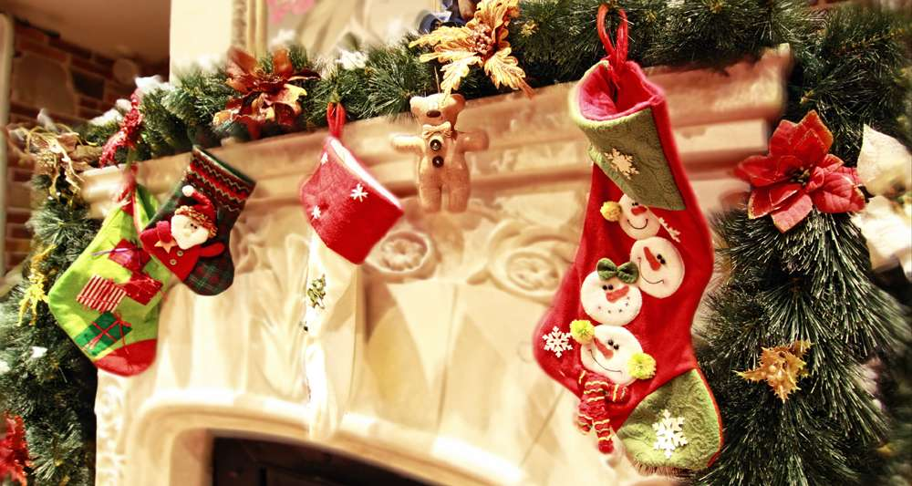
ІV. Вивчення нового матеріалу

Надзвичайна історія створення свята Нового року
Виявляється, новорічне свято - найдавніше з усіх існуючих свят. При розкопках давньоєгипетських пірамід археологи знайшли посудину, на якій було написано: «Початок нового року». У Стародавньому Єгипті Новий рік святкувався під час розливу річки Ніл (приблизно в кінці вересня). Розлив Нілу був дуже важливий, тому що тільки завдяки йому в сухій пустелі виростало зерно. У Новий рік статуї бога Амона, його дружини і сина ставили в човен. Човен плавав по Нілу місяць, що супроводжувалося співом, танцями і веселощами. Потім статуї вносили назад у храм.
А стародавні римляни ще до нашої ери стали дарувати новорічні подарунки і веселитися всю новорічну ніч безперервно, бажаючи один одному щастя, удачу, благополуччя.
Протягом довгого часу римляни святкували Новий рік на початку березня, до тих пір, поки Юлій Цезар не ввів новий календар (в даний час він називається юліанським). Таким чином, датою зустрічі Нового року став перший день січня.
Місяць січень був названий на честь римського бога Януса (дволикого). Один лик Януса був нібито звернений назад до минулого року, іншого - вперед до нового. Свято зустрічі нового року називався «календи». Під час свята люди прикрашали будинки і дарували один одному подарунки і монети з зображенням дволикого Януса, а раби і їх власники їли і веселилися разом. Римляни робили подарунки імператорові. Спочатку це відбувалося добровільно, але з часом імператори стали вимагати подарунки на Новий рік.
Кажуть, одному зі своїх рабів Юлій Цезар дав у новорічний вечір свободу за те, що той побажав йому пожити в новому році довше, ніж у старому.
Римський імператор Калігула в перший день Нового року виходив на площу перед палацом і приймав подарунки від підданих, записуючи, хто, скільки і що дав ...
У Стародавньому Вавілоні Новий рік зустрічали навесні. Під час свята цар на кілька днів залишав місто. Поки він був відсутній, народ веселився і міг робити все, що заманеться. Через кілька днів цар і його свита у святкових одежах урочисто поверталися до міста, а народ повертався до роботи. Так щороку люди починали життя заново.
Дівчата, прибираючи 31 грудня, мели ретельно під столом, якщо траплялося хлібне зерно - до заміжжя, а щоб весь рік були обнови, 1 січня одягали все найкраще і протягом дня кілька разів переодягалися. Другого січня селяни здійснювали обряд - оберіг дому.

Здавна існує кілька новорічних прикмет:
- Якщо сталося щось з людиною на Новий рік, то ж буде з ним всі дванадцять місяців;
- Не роби важку і брудну роботу - інакше весь рік буде в тяжкій праці без відпочинку;
- Не віддавай боргів - весь рік розплачуватися.

V. Практична робота учнів «Виготовлення новорічної іграшки в техніці артишок»

Новий рік - дивне свято, коли навіть дорослі поводяться, як діти свято вірячи в чудеса, відправляючи листи Дідові Морозу, вбираючись в карнавальні костюми, підриваючи хлопавки, наряджаючи ялинки іграшками, приходячи в захват від блискучих дрібничок, блискучих ліхтариків і яскравого подарункового паперу. Звичайно, можна не оригінальничати і, як зазвичай, прикрасити ялинку традиційними скляними і пластиковими кульками, але набагато приємніше і цікавіше створити новорічні прикраси своїми руками, отримавши від цього процесу море задоволення і позитиву. Новорічний креатив безмежний! Найприємніше, що зробити всю цю красу можна з доступних підручних матеріалів.
Пропонуємо вашій увазі незвичайні і дуже красиві ялинкові іграшки із звичайних атласних стрічок.
На цьому етапі слід показати слайд шоу новорічних іграшок із стрічок.
Для цього вам знадобиться:
Обладнання та пристрої: робочий стіл, клеєвий пістолет та булавки.
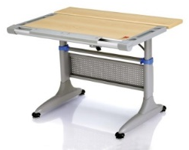 | 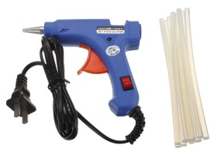 | 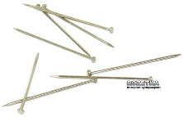 | 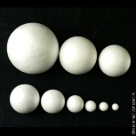 | 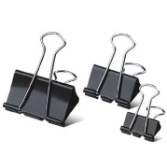
1 | 2 | 3 | 4 | 5
Матеріали: стрічка синя 2,5м ,стрічка біла 2,5м,бісер,паєтки.стрічка тоненька 1м.
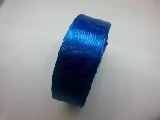 | 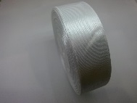 | 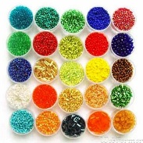 | 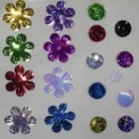 | 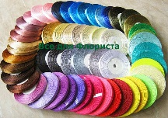
6 | 7 | 8 | 9 | 10
Інструменти: ножиці, свічка, пінцет.
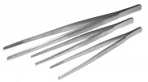 | 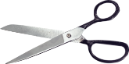 | 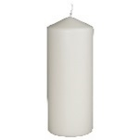
11 | 12 | 13

Зразок іграшки для виготовлення
Сьогодні ми розглянемо покрокове виготовлення прикрас із стрічок. Сам процес не є складним і його зможуть повторити навіть наші дітки, це цікава забавка на вихідні і чудова прикраса на ялинку чи куди ви забажаєте.
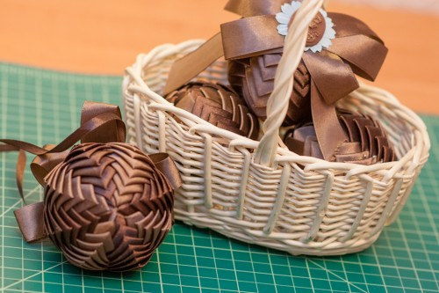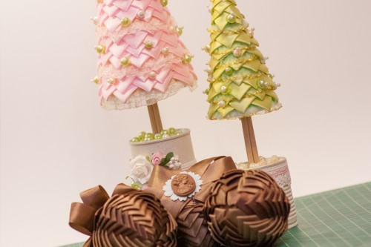

Для роботи нам знадобиться:
- канцелярські шпильки;
- пінопластові заготовки (кульки, ялинки, віночки);
- ножиці;
- стрічки (у моєму випадку атласні 2,5см., розмір підбираємо відносно наших заготовок);
- лінійка.
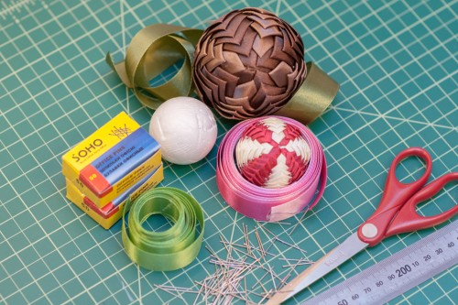
Стічки нарізаємо по 5 см:
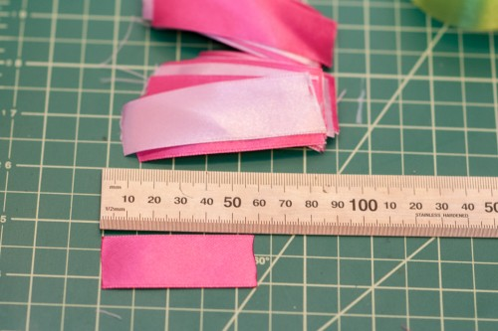
Беремо кульку, по центру кріпимо стрічку розміром 5см:
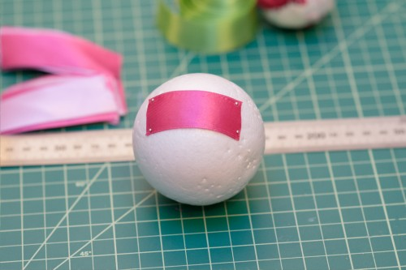
Далі беремо нарізану стрічку і згинаємо конвертиком як показано на фото, робимо таких 4 конвертики:
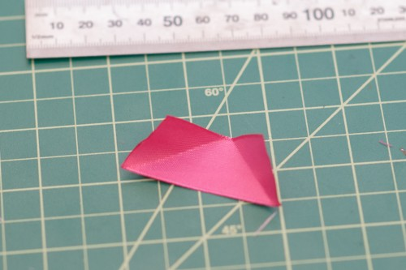
Для більш наглядного прикладу є ось така таблиця:
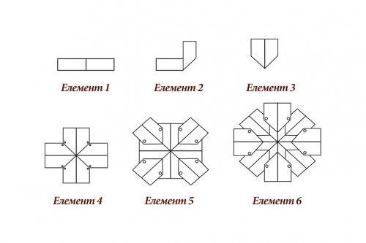
Прикріплюємо перший шар наших стрічок, кріпимо так щоб центральні елементи сходились максимально до купки:
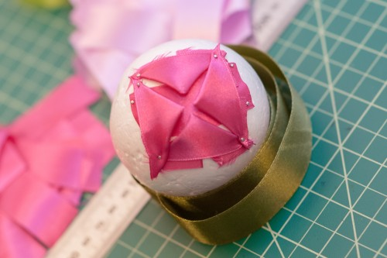
Наступний ряд, у мене він іншого кольору, кріпимо в шаховому порядку. Щільність вибирайте самі, мені подобається щільніше, а от моя донька щоб пришвидшити процес виготовлення робить не так щільно, але на кінцевий варіант це не дуже впливає, гарно і так і так:
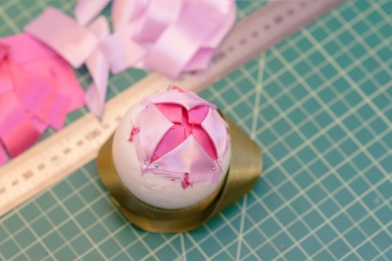
Далі нарощуємо рядочки один за одним. Головне накладати стрічки так щоб шпильки були сховані і щоб рядочки були рівненькими:
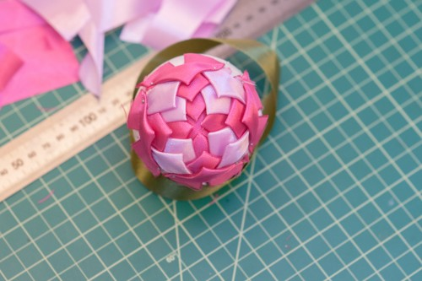
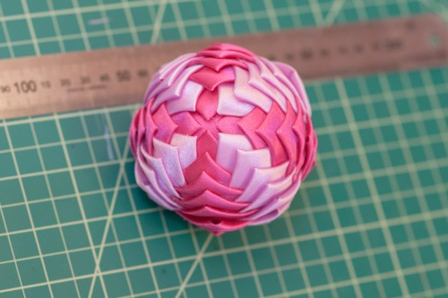
По завершенню на верхівку іграшки можна прикріпити бант або стрічку за яку ми зможемо підвісити прикрасу. Декорування верхівки на ваш смак.
В аналогічній техніці я зробила ще й ялинки. Виготовлення таких прикрас дуже просте і приносить масу задоволення, за бажанням я думаю стрічку можна замінити фетром, мереживом, а можна зробити й паперові прикраси. На все ваша фантазія.
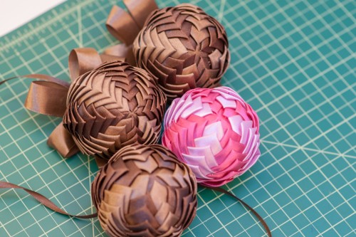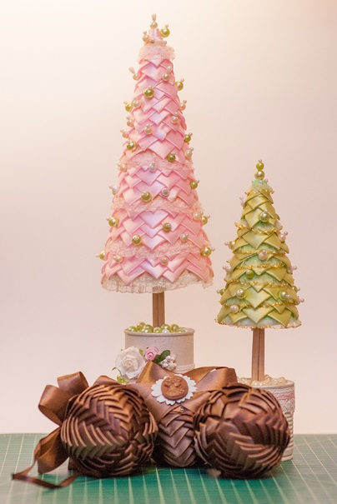

VІ. Підведення підсумків заняття
Учасники майстер-класу після завершення практичної роботи демонструють свої іграшки. Учитель аналізує їхні вироби і здійснює рефлексію, тобто підводить підсумки заняття за допомогою інтерактивного методу «Мікрофон».
«Мікрофон» надає можливість кожному сказати щось швидко, по черзі, відповідаючи на запитання або висловлюючи свою думку чи позицію.
Правила проведення такі:
- говорити має тільки той, у кого «символічний» мікрофон;
- подані відповіді не коментуються і не оцінюються;
- коли хтось висловлюється, інші не мають права перебивати, щось говорити, викрикувати з місця.
Учні відповідають на запитання;
Що вам найбільше сподобалося на майстер-класі?
Яку іграшку ви хотів зробити у дома?
Якими техніками ви хотіли б оволодіти надалі?

VІІ. Домашнє завдання
Ознайомитися з технологією виготовлення ялинкових прикрас з фанери. Підготуватися до проведення майстер-класу для своїх однокласників.
VІІІ. Прибирання робочих місць і майстерні

Додаток А

БАНК ТВОРЧИХ ІДЕЙ
новорічної іграшки «артишок»

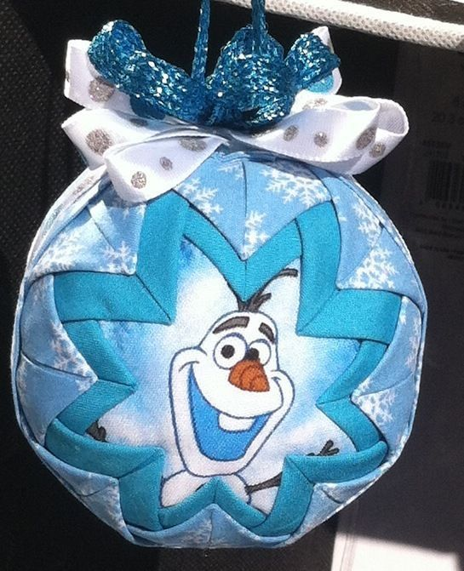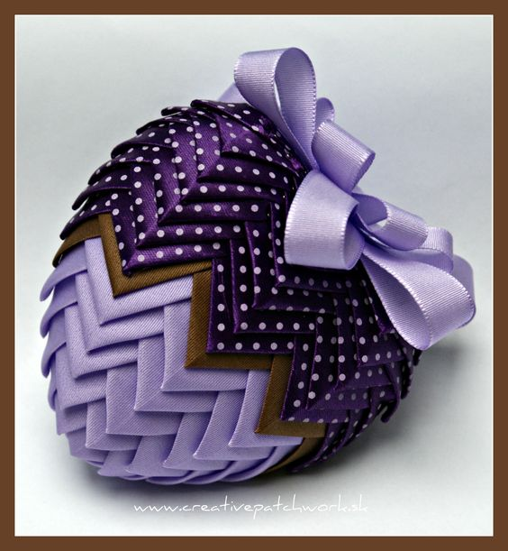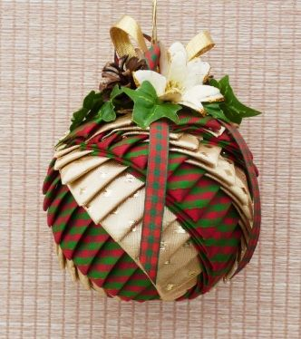

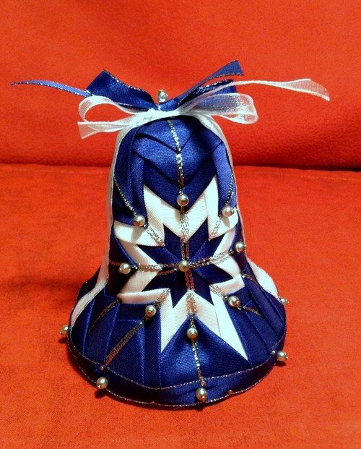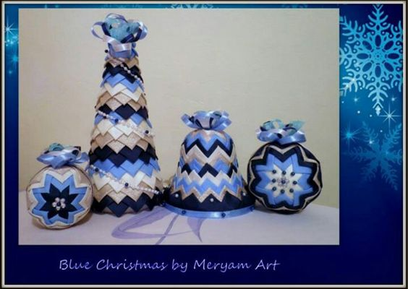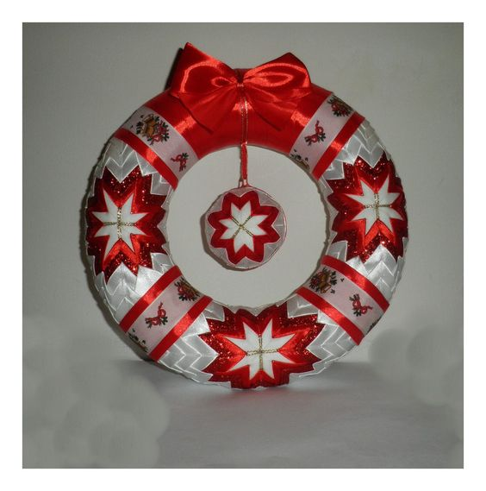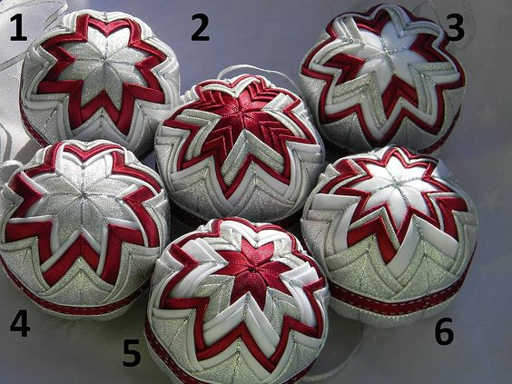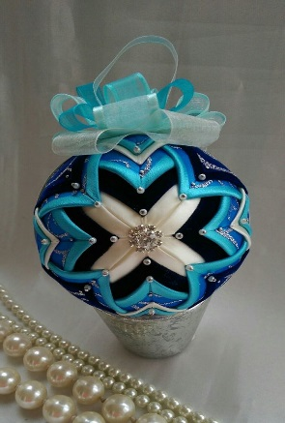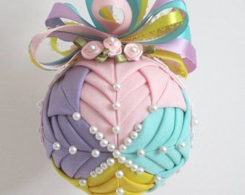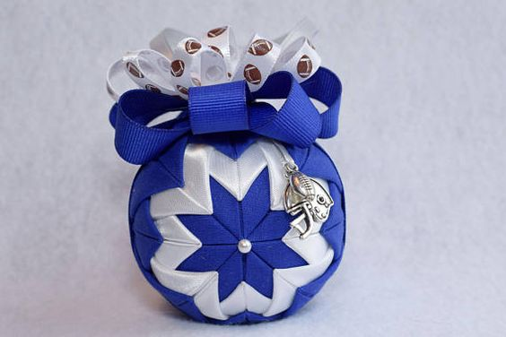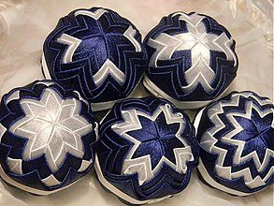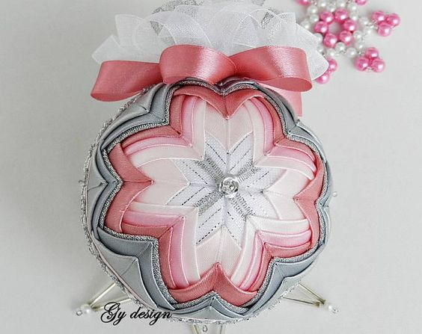0 

